**В. В. МАЯКОВСКИЙ**  
**Хорошее отношение к лошадям.**

Каждое произведение художественной литературы - это текст. И оно, произве-дение, оказывается интересным и полезным для нас ровно настолько, насколько глубоко мы проникаем в его текст. Для этого нам приходится проделывать определённую умственную работу, когда читаем. При этом одни произведения требуют больше умственных усилий, другие меньше.

Особенность поэтического творчества Владимира Владимировича Маяковского такова, что его стихи требуют от читателя усиленной умственной работы. Хоро-шо это или плохо? Надеюсь, на сегодняшнем уроке мы ответим на этот вопрос, когда продумаем одно из его стихотворений. Называется оно «Хорошее отноше-ние к лошадям».

Сначала просто прочтём его. Но предварительно вы должны узнать, что в Москве одна из центральных улиц называется *Кузнецкий Мост*, в разговорной речи - просто ***Кузнецкий***. Улица вымощена брусчаткой, камнями в форме небольших кирпичиков. Была любимым местом москвичей для прогулок. Во времена Маяковского по мостовой Кузнецкого ещё продолжали ездить на лошадях.

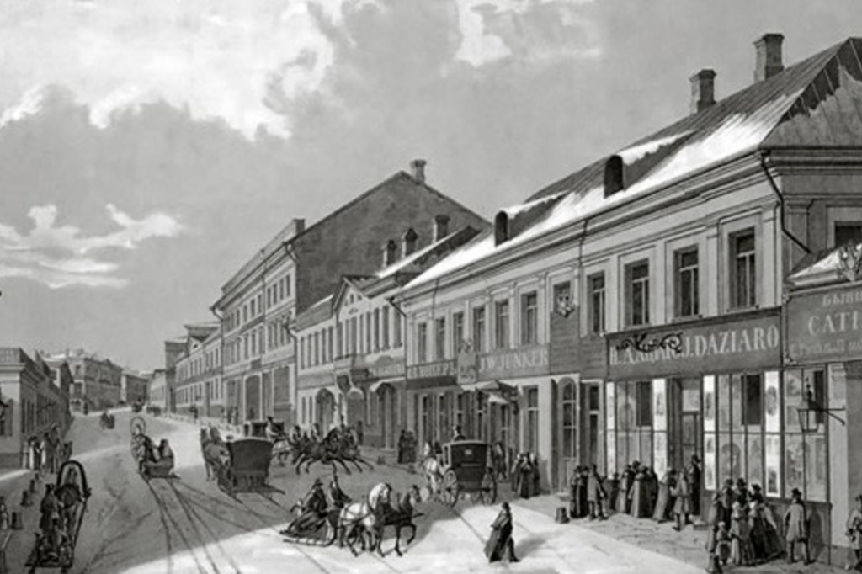

**Хорошее отношение к лошадям.**  
  
Били копыта.  
Пели будто:  
- Гриб.  
Грабь.  
Гроб.  
Груб. -  
Ветром опита,  
льдом обута,  
улица скользила.  
Лошадь на круп  
грохнулась,  
и сразу  
за зевакой зевака,  
штаны пришедшие Кузнецким клёшить,  
сгрудились,  
смех зазвенел и зазвякал.  
- Лошадь упала!  
- Упала лошадь! -  
Смеялся Кузнецкий.  
Лишь один я  
голос свой не вмешивал в вой ему.  
Подошёл  
и вижу  
глаза лошадиные…  
Улица опрокинулась,  
течёт по-своему…  
Подошёл и вижу -  
за каплищей каплища  
по морде катится,  
прячется в шерсти…  
И какая-то общая  
звериная тоска  
плеща вылилась из меня,  
и расплылась в шелесте.  
«Лошадь, не надо.  
Лошадь, слушайте -  
чего вы думаете, что вы их площе?  
Деточка,  
мы все немножко лошади,  
каждый из нас по-своему лошадь».  
Может быть  
- старая -  
и не нуждалась в няньке,  
может быть, и мысль ей моя казалась пошлá,  
только  
лошадь  
рванулась,  
встала на ноги,  
ржанула  
и пошла.  
Хвостом помахивала,  
рыжий ребёнок.  
Пришла весёлая,  
стала в стойло.  
И всё ей казалось -  
она жеребёнок,  
и стоило жить,  
и работать стоило.  
*1918 г.*

Понравился рассказ о лошади?.. Много было непонятного в нём?.. Давайте перечитаем стихотворение, тщательно продумывая его текст.  
Название стихотворения мы помним. Смотрим его начало.

**Били копыта.**  
**Пели будто:**  
**- Гриб.**  
**Грабь.**  
**Гроб.**  
**Груб.-**  
**Ветром опита,**  
**льдом обута,**  
**улица скользила.**

Вот такое чрезвычайно своеобразное вступление. Что же в этих строчках скрывается от читателя при недостаточно внимательном чтении?  
***Били копыта… Гриб. Грабь. Гроб. Груб.***  
Скажите, что слышится нам в словах: *гриб - грабь - гроб - груб*?.. Это стук копыт лошади о камни мостовой. Точнее даже не копыт, а железных подков.  
И не только стук. Прочтите о том, как они били. (*Пели будто.*) Мы слышим ещё и шмыганье подков о камни. Вот послушайте: *гри-б, гра-б, гро-б, гру-б*.  
Четыре копыта, четыре звука, почти одинаковых, но не совсем. Произнося эти слова, мы словно воспроизводим звуки, которые выбивала о брусчатку мостовой идущая лошадь.

Но звукоподражание здесь интересно не только само по себе.  
За этим удивительно точным подражанием цокоту копыт можно увидеть саму лошадь. Ведь мы читаем эти слова с большими паузами между ними, и иначе прочесть не можем. Почему? Каждое слово - законченное предложение с точкой на конце, и находится оно на отдельной строчке. Хотим того или не хотим, но читаем неторопливо, размеренно - так, будто бы с большим трудом даётся чтение.  
Так размеренно, не спеша, с трудом в нашем воображении вышагивает немолодая уже, изнурённая, уставшая лошадь.  
При виде такой лошади возникает вовсе не радостное настроение, и смысловые значения слов *грабь, гроб, груб* доносят его до читателя.

Четыре слова, подобные цокоту, находятся в окружении слов, которые также воспроизводят удары копыт, - вот послушайте:

***Били копыта.***  
***Пели будто…***  
***Ветром опита,***  
***льдом обута…***

Улица ***льдом обута***, - мы так не скажем. Но надо ли это объяснять?..  
А понятно ли слово ***опита***?.. Оно придумано Маяковским. Это причастие, восходит оно к глаголу *опиться*. Что значит **опиться**? (*Чрезмерно много выпить*.) Глагол имеет только возвратную форму. Но Маяковский отбрасывает возвратную частицу «**ся**» и от полученной таким путём искусственной формы глагола «опить» создаёт причастие **опита**. Сравните:

обуться - обуть - обута;  
опиться - опить - опита.

Итак, улица ***опита***. Чем она «опита», как думаете?.. Конечно, дождём.  
Но сказать «улица опита дождём» будет, по мнению Маяковского, непозволи-тельно банально, «пóшло», а значит, и невыразительно. Улица ***опита ветром*** - и вот в двух словах чёткое изображение ненастья, дождливой и ветреной погоды.

Как видите, слово придумано не зря. С его участием создан образ яркий, своеобразный и запоминающийся: ***улица льдом обута, ветром опита***.  
Но чтобы понять и прочувствовать сказанное, нам потребовалось подумать. Иногда стихи Маяковского заставляют даже очень крепко подумать.  
Хорошо это или плохо, если при чтении требуется думать?..

Заметьте также: не люди и не лошадь скользили на улице, но сама ***улица скользила***, «делала» всем скользко. Вот такой словесный перевёртыш.  
И обыденное явление уже предстаёт как фантастическое и невольно задумыва-ешься: «Действительно, кто же скользит в гололёд: люди или улица?..»  
Так Маяковский рассказывает о том мире, в котором мы живём, о том, что нас окружает, к чему привыкли, что не вызывает размышлений. А этот мир, если взглянуть на него глазами поэта Маяковского, оказывается фантастически интересным.  
Свежесть, неизбитость в изображении - характерная особенность поэзии Маяковского.

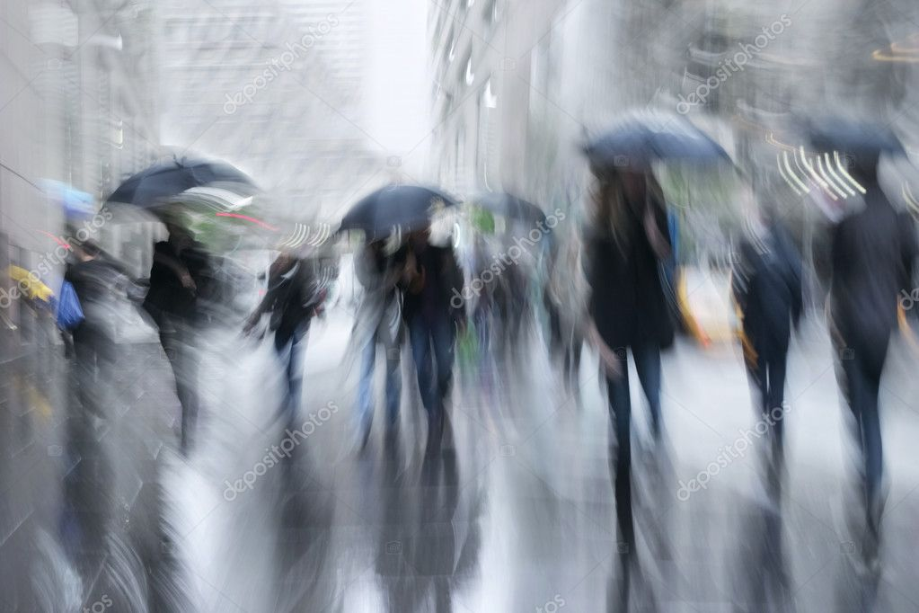

Смотрим дальше.  
**Лошадь на круп**  
**грохнулась…**  
Продолжается рассказ о лошади, и это продолжение в тех же звуках-стуках от удара о камень мостовой: [круп], [грох-].  
Знакомо ли вам слово **круп**? (*Задняя часть туловища лошади*.) Маяковский пишет, как упала лошадь, чтобы мы смогли увидеть, представить её падение. Скажите, какими ногами она поскользнулась: передними или задними, если упала *на круп*?..  
Всё, что мы прочитали, включая описание погоды, - это рассказ о лошади, о том, как тяжело она шла и почему упала.  
Продолжим чтение.

**Лошадь на круп**  
**грохнулась,**  
**и сразу**  
**за зевакой зевака,**  
**штаны пришедшие Кузнецким клёшить,**  
**сгрудились,**  
**смех зазвенел и зазвякал:**  
**- Лошадь упала!**  
**- Упала лошадь! -**  
**Смеялся Кузнецкий.**

Очень смешно от того, что упала лошадь! Не так ли?..  
Заметим: не людям, но металлу и стеклу свойственно «звякать и звенеть». Каким звуком изображает поэт смех? (*Звуком [з]: смех зазвенел и зазвякал*.) Звуком, который подобен как раз звону и звяканью, но не смеху.  
Услышать этот бесчеловечный смех зевак-бездельников мы были подготовлены, как только начался рассказ про них, - вот послушайте:  
*...и сразу за зевакой зевака...*

Смотрим строчку: ***штаны пришедшие Кузнецким клёшить***.  
Глагол **клёшить** придумал Маяковский, образовал его от слова *клёш*. Клёшем называют брюки с расширенными внизу штанинами. В годы создания стихотворения у молодёжи было большое увлечение этой модой.  
Пришедшие зачем? - смотрим в тексте. (*Штаны клёшить.*) Увлекательное и достойное занятие для праздношатающихся!  
Ещё два вопроса, - ответы на них в одном слове. **Где** клёшить? - прочтите. (*Кузнецким.*) **Как** клёшить? - прочтите. (*Кузнецким.*)  
Заметьте: слово приобрело столь широкий смысл, потому что оказалось в одной связке с искусственно созданным глаголом «клёшить».

Не оставим без внимания и звукопись этой строки: ***ш****таны при****ш****ед****ш****ие Кузнецким клё****ш****ить*.  
Если в рассказе о лошади мы слышали стук копыт, то здесь, где речь о пешеходах, слышим шуршание ног по мостовой. Оно передаётся обилием какого звука? (*Звука [ш]*.)

Обратимся к рифмам прочитанного отрывка.  
Они неточные. Но это не ощущается как недостаток, ущербность их в сравнении с точными. Вот послушайте.  
*За зевакой зевака - зазвенел и зазвякал*. Хорошо слышится рифма?.  
Другой пример: *Кузнецким клёшить - упала лошадь.* Есть рифма?..  
Ещё послушайте: *Били копыта. Пели будто - Ветром опита, льдом обута.*  
Когда будете перечитывать стихотворение, старайтесь услышать рифмы.

Важнее рифмы в поэзии **ритм**. Там, где его нет, проза.  
Есть ли ритм в стихах Маяковского? Вот вы прослушали стихотворение. Разве было у вас ощущение, что это не стихи, а проза?..  
Однако ритм в стихах Маяковского особенный. Его сложно проанализировать, о нём не просто рассказать. Обратимся к примерам из прочитанного отрывка.  
Послушайте: гриб... грабь... гроб... груб...  
Это *один* стих, то есть *одна* стиховая строка.  
Стих состоит из четырёх ударных слогов, безударных нет.  
Но даже здесь разве не ощущается ритм? Мы его чувствуем благодаря длитель-ным паузам между словами.

Другой пример.  
Лошадь на круп  
грохнулась.  
Это один стих, одна стиховая строка:  
лошадь на круп (пауза) грохнулась.  
Вот ритмический рисунок этого стиха:  
_́ _ _   _́ _ _   _́ _ _  
  
При чтении необходимо сделать большую паузу после слова *круп*, иначе стих разрушится, станет прозой. Стихи Маяковского нельзя читать небрежно, они требуют правильного чтения.

Но паузы в стихах Маяковского не только для ритма. Скажите, какое слово является главным во фразе: ***Лошадь на круп*** (*пауза*) ***грохнулась…*** С помощью паузы выделяется, подчёркивается слово, следующее за паузой.

Перечитайте фрагмент стихотворения, который разобрали.

Били копыта.  
Пели будто:  
- Гриб.  
Грабь.  
Гроб.  
Груб. -  
Ветром опита,  
льдом обута,  
улица скользила.  
Лошадь на круп  
грохнулась,  
и сразу  
за зевакой зевака,  
штаны пришедшие Кузнецким клёшить,  
сгрудились,  
смех зазвенел и зазвякал:  
- Лошадь упала!  
- Упала лошадь! -  
Смеялся Кузнецкий.

*      *      *

Продолжим чтение.

**Лишь один я**  
**голос свой не вмешивал в вой ему.**

Маяковский употребляет местоимение «я». О себе ли рассказывает он?..  
Конечно, не о себе. Но вымышленному герою стихотворения поэт приписывает *свои* переживания и толкование изображённого эпизода. А мы, читая стихотворение, видим в произведении на месте литературного героя самого поэта.  
Итак, поэтом (а не абстрактным «героем») воспринимается как ***вой*** тот ***смех***, который ***зазвенел и зазвякал*** вокруг упавшей лошади. **Поэт** не присоединился к хохочущей толпе, не разделил её радостей: они были чужды ему.  
Но и не прошёл с безразличием мимо упавшей клячи. Продолжим чтение.

**Подошёл**  
**и вижу**  
**глаза лошадиные…**

Когда глядишь на морду лошади, то прежде всего притягивают к себе наше внимание её очень большие глаза. Эти крупные глаза упавшей лошади, всё понимающие, что происходит вокруг, произвели на поэта впечатление неожиданной потрясающей силы. В его сознании моментально будто бы «опрокинулось» всё происходящее на Кузнецком:  
**Улица опрокинулась,**  
**течёт по-своему…**

Чем же была вызвана уверенность, что лошадь всё понимает? - смотрим далее текст:

**Подошёл и вижу -**  
**за каплищей каплища**  
**по морде катится,**  
**прячется в шерсти…**

Не капли, но каплища из больших лошадиных глаз. А как они текут?.. *За каплищей каплища*, одна за другой, часто. Но плакала лошадь не от того, что ушиблась!

Представьте картину, нарисованную поэтом: толпа, злорадно хохочущая над упавшей лошадью, и слёзы потоком из крупных глаз всё понимающего животного.

**И какая-то общая**  
**звериная тоска**  
**плеща вылилась из меня**  
**и расплылась в шелесте.**

*Общая звериная тоска* у лощади изливалась *каплищами*; из поэта *вылилась плеща*. Плеща, потому что бурлила; а выливается, когда переполнено через край.  
Эта звериная тоска «излилась» из него сочувственными словами к лошади. Прочтём их.

**«Лошадь, не надо.**  
**Лошадь, слушайте -**  
**чего вы думаете, что вы их плоше?**  
**Деточка,**  
**мы все немножко лошади,**  
**каждый из нас по-своему лошадь».**

Слово **плóше** знакомо вам?.. Приведу ряд прилагательных, которые прояснят его: *сухой - суше, глухой - глуше, плохой* - ? (*Плоше.*)  
Обращаясь к лошади, поэт говорит: ***мы все*** (то есть и лошади и люди) ***немножко лошади***. Далее уточняет свою мысль: ***каждый из нас*** (то есть из лошадей и из людей) ***по-своему лошадь***.

А теперь давайте вспомним заголовок стихотворения и выясним, как поэт понимает *хорошее отношение к лошадям*.  
Для зевак, пришедших «штаны Кузнецким клёшить», лошадь является только лошадью, и потому у них отношение к лошадям как к вещи, в нём нет места сопереживанию, состраданию, стремлению помочь.  
Для поэта же лошади лишь *немножко лошади*. Он уравнивает их с людьми, потому что те тоже *немножко лошади*, с той лишь разницей, что лошади ***по-своему лошади***, а люди ***по-своему***. Мало того, лошади ***не плоше*** людей.

Но если мы все лишь ***немножко лошади***, значит, в каждом из нас есть ещё нечто более значительное, о чём не следует никогда забывать и что попирать безнравственно. Для поэта лошадь далеко не «вещь», и ***хорошее отношение к лошадям*** означает проявлять к ним внимание, сочувствие, сострадание, ласку, участливость - то, что свойственно нормальным людям в отношениях друг к другу. Это то, что проявил сам поэт по отношению к упавшей старой лошади.  
Такова нравственная позиция поэта.  
И, надо полагать, не только по отношению к лошадям. И не только по отношению к животным. Ведь о чём бы ни рассказывалось в любом лирическом произведе-нии, затронутые в нём проблемы в конечном итоге замыкаются на человеке.

Образуйте краткую форму от прилагательного *пóшлая*. (*Пошлá.*) Встретим выражение «*мысль пошлá*», что означает «избитая, банальная, *пошлая* мысль», - то есть такая, которая ничего оригинального не содержит в себе.  
Слова «*хвостом помахивала*» также требуют прояснения: играть своим хвостом, махая им, свойственно молодым жеребятам.  
А теперь прочтём и продумаем заключительную часть стихотворения.

**Может быть**  
**- старая -**  
**и не нуждалась в няньке,**  
**может быть, и мысль ей моя казалась пошлá,**  
**только**  
**лошадь**  
**рванулась,**  
**встала на ноги,**  
**ржанула**  
**и пошла.**  
**Хвостом помахивала,**  
**рыжий ребёнок.**  
**Пришла весёлая,**  
**стала в стойло.**  
**И всё ей казалось -**  
**она жеребёнок,**  
**и стоило жить,**  
**и работать стоило.**

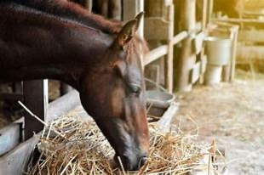

Конечно, может быть, лошадь ***и не нуждалась в няньке***. Даже если бы никто не проявил к ней сочувствия, она встала бы и пошла.  
Но скажите: уходя, помахивала бы она хвостом?.. Скажите, весёлой ли возврати-лась в своё стойло?.. Вернулось бы к ней ощущение молодости?.. Было бы чувство радости от того, что живёшь? От того, что работаешь, чтобы жить? От того, что живёшь, чтобы работать?..  
Находите ли вы в стихотворении подсказку к ответам на эти вопросы?..  
Есть одно слово, которое однозначно подсказывает ответы. Постарайтесь найти его, оно выделено отдельной строкой. (*Слово «только»*.)

Окинем взглядом стихотворение в целом. Его начало вызывает угнетающее чувство, а заканчивается оно восторгом. В его заключительной части есть что-то и былинное и сказочное. От былины в ней - гиперболическое изображение обретённого воодушевления; от сказки - смысл жизни обрела лошадь, а такое возможно только человеку.

Не скажете ли, где в стихотворении начинается переход от реального к фантастическому?.. Может быть, со слов ***мысль ей*** (лошади!) ***моя казалось пошла*** (то есть банальна, примитивна)? Или со строки ***улица скользила***?.. Или ещё раньше, когда копыта выстукивали страшное «грабь», «гроб»?.. С какого же места началось это вкрапление неестественного в реальное?..

Вот в таких ярких, необычных образах, когда невозможно отделить обыденное от фантастического, рассказал поэт Маяковский о важном для человека качестве: сочувствии.

Наш урок начался с вопроса: хорошо ли, когда требуется обдумывать то, что прочитываешь? Теперь каждый из вас может дать свой ответ на этот вопрос.

Перечитайте ещё раз стихотворение.

_____________

***Информация для учителя.***  
  
Чем можно поколебать невосприимчивость подростков к поэзии В. В. Маяков-ского? Очевидно, на первых порах только кропотливой работой с текстом изучаемого стихотворения. Текстовой анализ будет интересен и полезен также и тем учащимся, которые проявляют интерес к творчеству оригинального поэта.  
На классной доске запись:

обуться - обуть - обута  
опиться - опить - опита